项目标的及技术要求
序号 | 品名 | 数量 | 技术要求
1 | 骑行服夏款上衣、裤子 | 38套 | 1、骑行夏装（上衣）  ▲（1）理化性能符合 GB/T24278-2019《摩托车手防护服装》要求；  （2）上衣主面料：荧光黄色透气网眼涤纶；  （3）上衣主辅料：黑色网眼尼龙；  （4）其他辅料：袖口、领口、下摆等位置，面积较小的织物，应与面料相适应，并具备一定强度和舒适性；  ▲（5）上衣护具：上衣需在肩部、肘部和和背部安装护具。各部位护具袋应固定在主面料上， 防止护具位移（移动限制：直向、横向≤20）；  （6）上衣反光条：具备逆反射功能的高可视警示性反光条。服装的前胸、后背、袖口位置缝制银色反光条；  （7）上衣双侧肩部放置肩绊，肩绊尺寸为 14cm x 4.8cm，用来安装警用肩章；  （8）上衣双侧腰部和袖口做松紧可调节设计，下摆和袖口处用魔术贴固定；  （9）在下摆上边缘拼缝处缝制 4 条皮带绊，用于挂载警用腰带；  （10）产品不含甲醛、无芳香胺染料、无异味。  ★（11）断裂强力：方向1≥1100N；方向2≥1500N；  ★（12）耐磨性能：≥10万次；  ★（13）耐摩擦色牢度：干摩≥4级；湿摩≥4级；  ★（14）接缝强力：≥400N;  ★（15）起毛起球：≥4级；  2、骑行夏装（裤子）  ▲（1）理化性能符合 GB/T24278-2019《摩托车手防护服装》要求；  （2）裤子主面料：使用弹力耐磨面料；  （3）裤子护具：裤子的膝部、胯部需安置护具；  ▲（4）裤子膝部、胯部护具处应固定在主面料上， 防止护具位移（移动限制：直向、横向≤20）  （5）裤子的版型：小脚口马裤样式。脚口处需安装耐老化的橡筋织带踏脚，防止裤腿上卷；  （6）产品不含甲醛、无芳香胺染料、无异味；  ★（7）耐摩擦色牢度：干摩≥4级；湿摩≥4级；  ★（8）断裂强力：方向1≥700N；方向2≥1500N；  （9）PH值6.0-8.0；  ★（10）起毛起球：≥4级；  ★（11）后裆缝接缝强力：≥380N;  ★3、洗涤后尺寸变化率：领大：≥-2.0%；胸围：≥-2.0%；衣长：≥-2.0%；  腰围：≥-2.0%；裤长：≥-2.0%  ★4、反光材料级别：≥3级  ★5、合身性与人体工效学：符合GB/T 24278-2019《摩托车手防护服装》附录E规定的穿着测试要求。  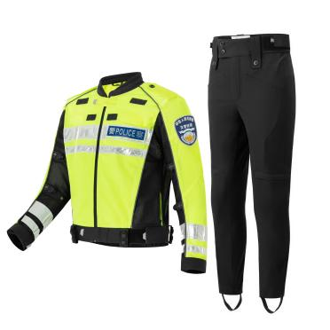
2 | 骑行服冬款上衣、裤子 | 19套 | 1. 骑行冬装（上衣）  ▲ （1）理化性能符合 GB/T24278-2019《摩托车手防护服装》要求；  （2）上衣主面料：荧光黄色牛津布；  （3）上衣主辅料：黑色牛津布；  （4）其他辅料：袖口、领口、下摆等位置，面积较小的织物，应与面料相适应，并具备一定强度和舒适性；  ▲ （5）上衣护具：上衣需在肩部、肘部和和背部安装护具。各部位护具袋应固定在主面料上， 防止护具位移（移动限制：直向、横向≤20）  （6）上衣反光条：具备逆反射功能的高可视警示性反光条。服装的前胸、后背、袖口、位置缝制银色反光条；  （7）上衣双侧肩部放置肩绊，肩绊尺寸为 14cm x 4.8cm，用来安装警用肩章；  （8）背部印有“三明铁骑”字样；  （9）产品不含甲醛、无芳香胺染料、无异味。  ★（10）耐光色牢度：≥3级  ★（11）撕破强力：经向≥190N，纬向≥180N；  （12）PH值6.0-8.0；  ★（13）断裂强力：方向1≥2200N，方向2≥2000N；  ★（14）主面料耐磨性：耐磨性≥100000次；  ★（15）起毛起球：≥4级；  ★（16）耐摩擦色牢度：干摩≥4级，湿摩≥4级  ★（17）接缝强力（N）：袖窿缝≥450，过肩缝≥470；  2、骑行冬装（裤子）；  （1）裤子主面料：使用弹力耐磨面料；  （2）裤子护具：裤子的膝部、胯部需安置护具；  ▲ （3）裤子膝部、胯部护具处应固定在主面料上， 防止护具位移（移动限制：直向、横向≤20）  （4）裤子的版型：小脚口马裤样式。脚口处需安装耐老化的橡筋织带踏脚，防止裤腿上卷；  （5）产品不含甲醛、无芳香胺染料、无异味；  ▲ （6）理化性能符合 GB/T24278-2019《摩托车手防护服装》要求；  （7）耐摩擦色牢度：干摩≥4级，湿摩≥4级；  （8）PH值6.0-8.0；  ★（9）断裂强力：方向1≥800N，方向2≥780N  ★（10）起毛起球：≥4级；  ★（11）裤后裆缝接缝强力：≥480N；  ★3、洗涤后尺寸变化率：领大：≥-2.0%；胸围：≥-2.0%；衣长：≥-2.0%；腰围：≥-2.0%；裤长：≥-2.0%  ★4、反光材料级别：≥3级  ★5、合身性与人体工效学：符合GB/T 24278-2019《摩托车手防护服装》附录E规定的穿着测试要求。  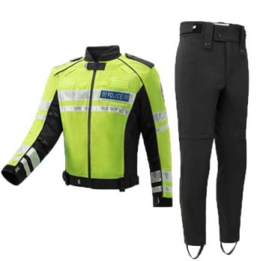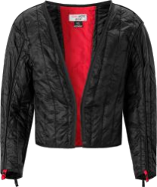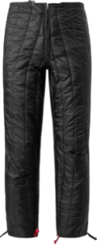
3 | 骑行靴（夏款） | 19 | 一、材料要求  1.靴子主面料：采用黑色头层牛皮（打孔）及立体网布。具有较好伸展性和透气性。  2.帮底采用连帮注射，一体成型。  3.靴子弹性、伸展性好，厚度适中，透气性好。  4.靴子里料：采用三明治网布，具有吸湿排汗功能。  5.靴子鞋底材料：大底采用天然橡胶，防滑耐磨防刺，鞋底纹理设计，抓地性强，坚固耐穿。  6.鞋垫：具有缓冲，助力、透气功能，提高舒适性，透气度。  二、性能要求  ★1.外底耐磨性能：磨痕长度≤8.75㎜。  ★2.帮底剥离强度：≥70N/㎝。  ★3.成鞋耐折性能：折后割口裂口长度≤5mm，不得出现裂面。  ★4.甲醛含量：≤300 mg/kg。  三、工艺要求  1.短筒靴型，高度为19.5cm±3cm  2.靴子的脚踝，小腿迎风面，脚后跟，鞋头处装有缓冲吸震护具，起到保护作用。  3.鞋面处拼接反光嵌条，提升夜间行车安全。  4.靴子鞋头处设置挂挡耐磨防片保护鞋面，防滑耐磨。  5.脚背及脚后跟腱处有可延展拉伸结构，有利于脚部活动。  6.小腿迎风面处有“POLICE”字样。  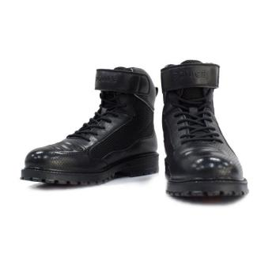
4 | 骑行防护手套  （夏款） | 19 | （1）手背及手掌上均有护具；  （2）缝纫线路顺直，定位准确，距边宽窄一致，结合牢固，松紧适度。成型规整、圆顺挺括，左右对称，整洁美观，无产残疵、线头、污迹；  （3）手背可延展拉伸结构，方便手部活动；  （4）产品不含甲醛、无芳香胺染料、无异味；  （5）缓冲垫（壳）冲击吸收性能≤14mm；  （6）撕破强力：经向≥30N 纬向≥20N；  （7）拉伸强力：经向≥250N 纬向≥100N；  （8）耐摩擦色牢度：干摩≥4级；湿摩≥4级；  （9）PH值 6.0-8.0。  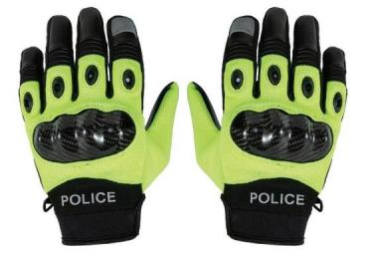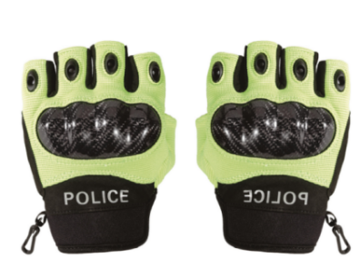
5 | 警用骑行冬头盔  （揭面） | 19 | 摩托车揭面盔  符合《GB811-2022 摩托车、电动自行车乘员头盔》A类头盔要求；主要适用在冬、春秋季摩托车骑行场景使用。  头盔类型：A1类型揭面盔，可以调整为A2状态，插口式系紧装置。  产品特点：（1）前置嘴部透气通风口。  （2）镜座可调式回转旋钮。  （3）可拆洗高品质弹力布舒适内衬。  （4）尾部流通型出风口。  （5）内置防紫外线茶色内镜片。  （6）一键式揭面方便快捷。  （7）气囊功能调节内衬舒适度，无缝保护头部。  材质：ABS 709工程塑料  （1）头盔外壳材料：抗冲击优质ABS注塑成型。  （2）面罩、护目镜：2MM防划伤聚碳酸酯材料注塑成型；护目镜防UV。  （3）吸收碰撞层：高密度EPS.  （4） 佩戴系统：双层22MM宽尼龙下巴颏带，快速释放插扣，10MM涤棉帽顶；佩戴后施加2KN拉伸，插扣无断裂或松脱，并可继续使用。  （5）反光材料总面积：≥6900mm²  （6）逆反射系数：≥110cd/(lx•㎡）  ★（7）质量：≤1.65kg  ★（8）视野：左、右水平视野＞105°，上视野＞7°，下视野＞45°  ★（9）护目镜可见光透过率：≥91.5%，雾度≤7.2%  ★（10）刚度：在630N的作用下，沿试验轴的形变量与初始载荷30N的形变量相差≤11mm，卸载恢复载荷为30N时，所测得的形变量与初始载荷30N的形变量相差≤3mm。  ★（11）吸收碰撞能量：头盔应符合下列要求  加速度峰值≤300g、加速度超过150g的作用时间≤4ms、试验完成后，壳体无明显的碎片脱落（容易脱落的部件除外）。  ★（12）耐穿透：钢锥不应穿透头盔与头型产生接触。  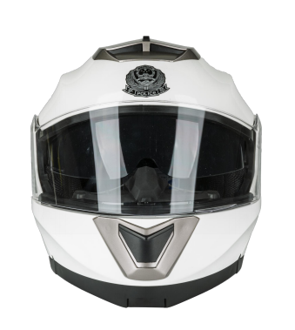
6 | 警用骑行夏头盔  （半盔） | 19 | 摩托车半盔  符合《GB811-2022 摩托车、电动自行车乘员头盔》A类头盔要求；主要适用在夏、春秋季摩托车骑行场景使用。  头盔类型：A2类型头盔，插口式系紧装置。  产品特点：（1）头盔壳体采用进口ABS材料，具有抗高冲击，抗穿透性。  （2）UV喷漆，光泽耐磨。  （3）缓冲层采用高密度泡沫。  （4）可拆洗内衬，方便佩戴着随时拆卸清洗。  （5）内部结构构造合理，干燥抗菌防臭吸汗。  （6）降噪通风口，透气并尽可能降低风声。  （7）安全查扣，能保证在飞速行驶中受到撞击后不松开。  材质：ABS 709工程塑料  - 头盔外壳材料：抗冲击优质ABS注塑成型；  （2）面罩、护目镜：2MM防划伤聚碳酸酯材料注塑成型；护目镜防UV；  （3）吸收碰撞层：高密度EPS；  （4） 佩戴系统：双层22MM宽尼龙下巴颏带，快速释放插扣，10MM涤棉帽顶；佩戴后施加2KN拉伸，插扣无断裂或松脱，并可继续使用；  （5）反光材料总面积：≥5600mm² ；  （6）逆反射系数：≥120cd/(lx•㎡） ；  ★（7）质量：≤1.35kg ；  ★（8）视野：左、右水平视野＞105°，上视野＞7°，下视野＞45；  ★（9）护目镜可见光透过率：≥91%，雾度≤7.0% ；  ★（10）刚度：在630N的作用下，沿试验轴的形变量与初始载荷30N的形变量相差≤22mm，卸载恢复载荷为30N时，所测得的形变量与初始载荷30N的形变量相差≤4mm ；  ★（11）吸收碰撞能量：头盔应符合下列要求  加速度峰值≤300g、加速度超过150g的作用时间≤4ms、试验完成后，壳体无明显的碎片脱落（容易脱落的部件除外）。  ★（12）耐穿透：钢锥不应穿透头盔与头型产生接触。  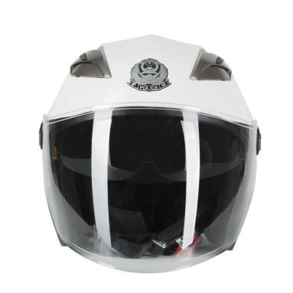
7 | 多功能腰带 | 19 | - 黑色软质，尼龙编织，可调节长度，锁扣可左右调节、锁定腰带。  - 甲醛含量：未检出  - PH值：6.0-8.0  - 耐水色牢度：变色：≥4级，沾色：聚酯纤维布：≥4级，棉布：≥4级  - 耐酸汗渍色牢度：变色：≥4级，沾色：聚酯纤维布：≥4级，棉布：≥4级  - 耐碱汗渍色牢度：变色：≥4级，沾色：聚酯纤维布：≥4级，棉布：≥4级  - 耐干摩擦色牢度：沾色：≥4级  - 耐湿摩擦色牢度：沾色：≥4级  - 耐光色牢度：≥4级  - 起球：≥4级  - 带扣与带体结合力：≥1100N  - 带体断裂力：≥6000N  - 插扣结合力：≥700N  - 可分解致癌芳香胺染料：未检出  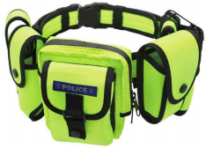
8 | 铁骑警便帽 | 19 | 1.帽子主面料：采用藏青色防水高透气面料。帽型为棒球帽式外观，贴合头部，轻便易折叠，无痕面料，高耐磨、高透气性，反光条包围，美观大方。  2.帽墙镶拼尼龙网眼布起到透气效果。  3.帽口条为吸汗棉布包裹，能起到吸汗作用。  4.帽墙下侧缝制星点尼龙反光织带。反光织带中央缝制银色反光布上丝印LOGO字体。反光效果增加夜间安全。  5.帽子正中使用银灰色刺绣警徽。  6.帽子后方有可调节头围尺寸的调节扣。  7.甲醛含量：未检出  8.纤维含量：聚酯纤维:80%-85%,粘纤：15%-20%（含胶、粘合衬除外）  9.PH值：6.0-7.0  10.耐水色牢度：变色：≥4级，沾色：聚酯纤维布：≥4级，粘纤布：≥4级  11.耐酸汗渍色牢度：变色：≥4级，沾色：聚酯纤维布：≥4级，粘纤布：≥4级  12.耐碱汗渍色牢度：变色：≥4级，沾色：聚酯纤维布：≥4级，粘纤布：≥4级  13.耐干摩擦色牢度：沾色：≥4级  14.耐湿摩擦色牢度：沾色：≥2级  15.耐光色牢度：≥6级  16.起球：≥4级  17.耐皂洗色牢度：变色：≥4级，沾色：聚酯纤维布：≥4级，粘纤布：≥4级  18.透气性：透气率：≥100mm/s  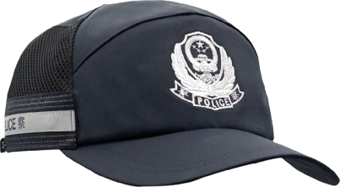
9 | 速干衣 | 38 | - 纤维含量：聚酯纤维90%-95%，氨纶5%-10%  - 甲醛含量：未检出  - PH值：6.0-8.0  - 耐水色牢度：变色：≥4级，沾色：聚酯纤维布：≥4级，棉布：≥4级  - 耐酸汗渍色牢度：变色：≥4级，沾色：聚酯纤维布：≥4级，棉布：≥4级  - 耐碱汗渍色牢度：变色：≥4级，沾色：聚酯纤维布：≥4级，棉布：≥4级  - 耐干摩擦色牢度：沾色：≥4级  - 耐湿摩擦色牢度：沾色：≥4级  - 耐皂洗色牢度：变色：≥4级，沾色：聚酯纤维布：≥4级，棉布：≥4级  - 耐光色牢度：≥5级  - 耐光、汗复合色牢度：酸汗变色：≥4级，碱汗变色：≥4级  - 水洗尺寸变化率：直向：-0.2% - +0.2%，横向：-0.2% - +0.2%  - 水洗后扭曲率：≤0.5%  - 顶破强力：≥500N  - 勾丝性能：纵向：≥4级，横向：≥4级  - 起球：≥4级  - 防紫外线性能：UVA平均透射比：≤0.3%，UVB平均透射比：≤0.3%，紫外线防护系数（UPF):≥300  - 透气性：透气率：≥280mm/s  - 吸湿速干性能（洗前）：吸水率：≥150%，滴水扩散速度：≤4.5s.芯吸高度：≥130mm，干燥速率：≥0.2g/h  - 吸湿速干性能（洗后）：吸水率：≥150%，滴水扩散速度：≤1.5s.芯吸高度：≥160mm，干燥速率：≥0.2g/h  - 凉感性能：≥0.2J/c㎡ s  